Установка "C:\Program Files (x86)\Windows Live\Writer\WindowsLiveWriter.exe"

1. Файл 24_wlsetup-all скопировать на рабочий стол.
2. Дважды нажать на иконку. Отобразится окно (рис.1). Нажать «Да».

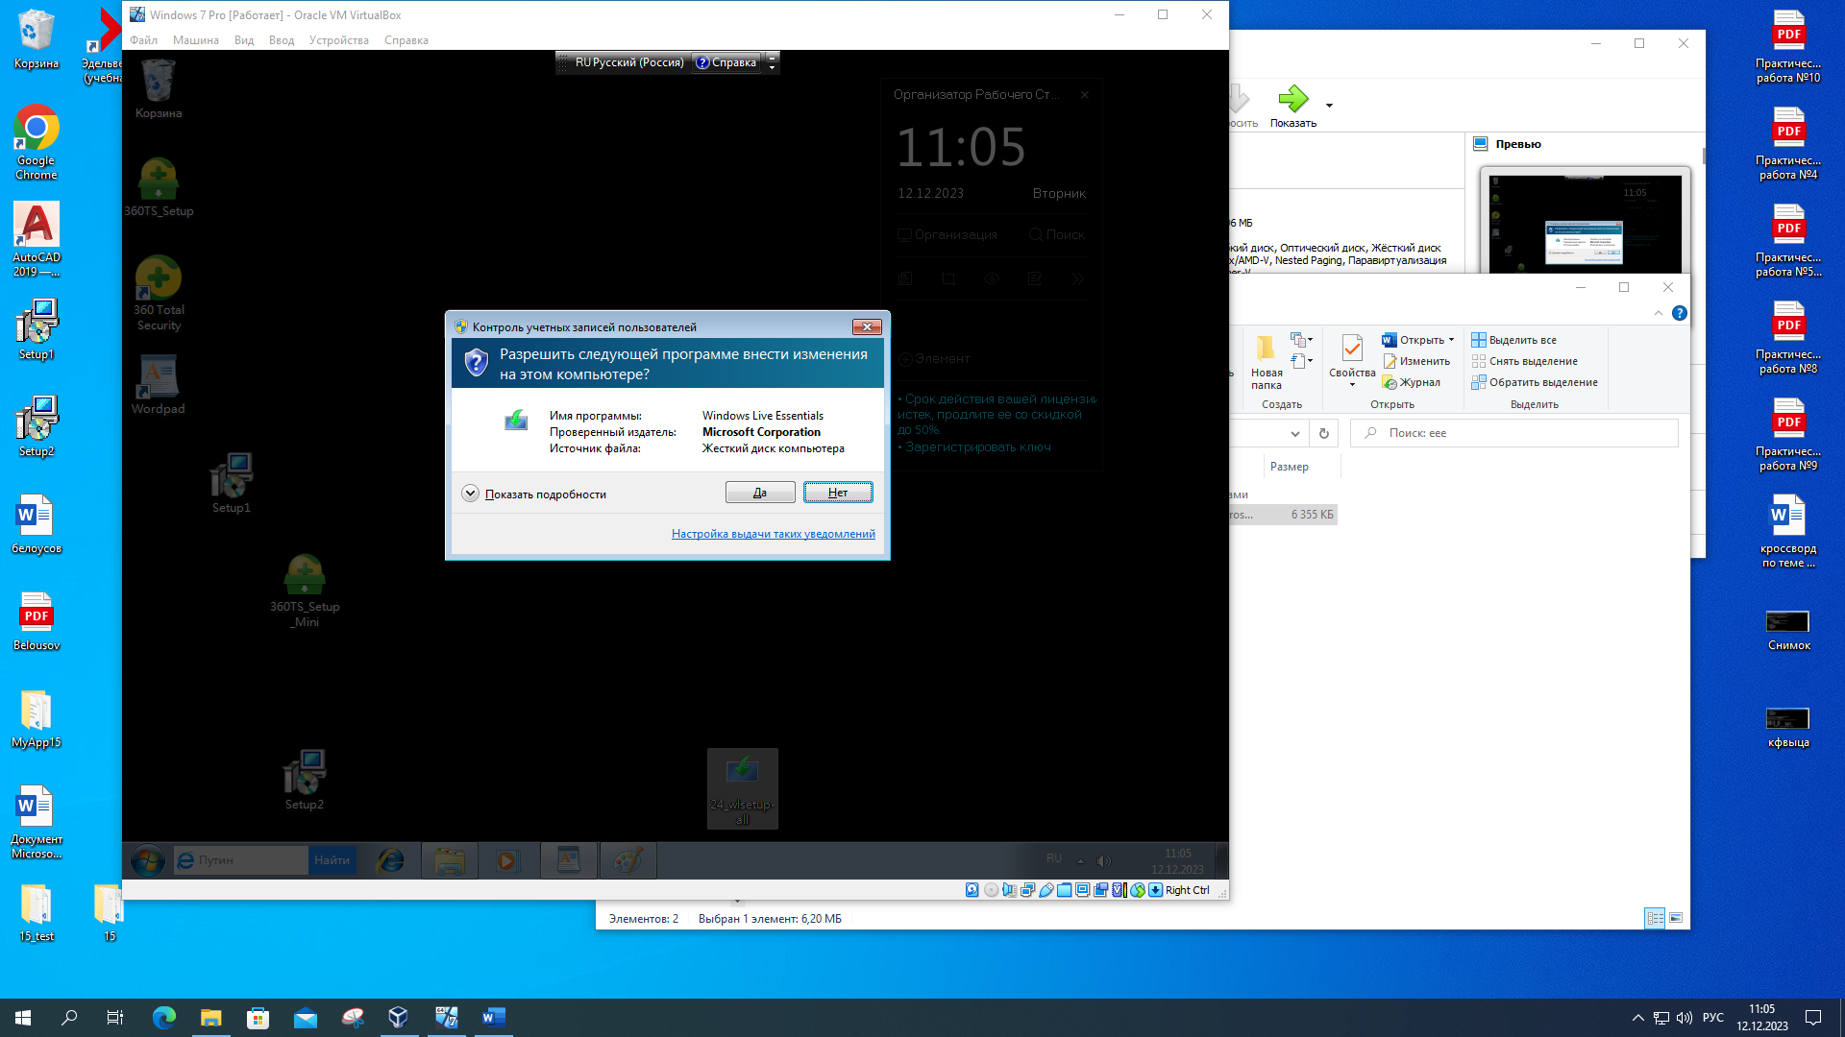

рис.1

1. Выбрать Writer в программах для установки (рис.2).

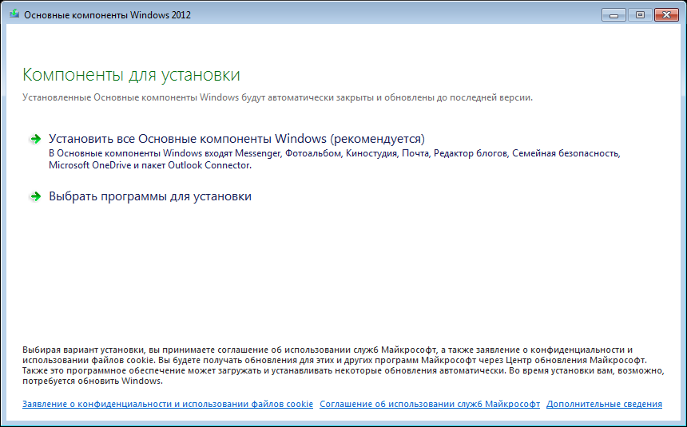

рис.2

1. Началась установка приложения (рис.3).

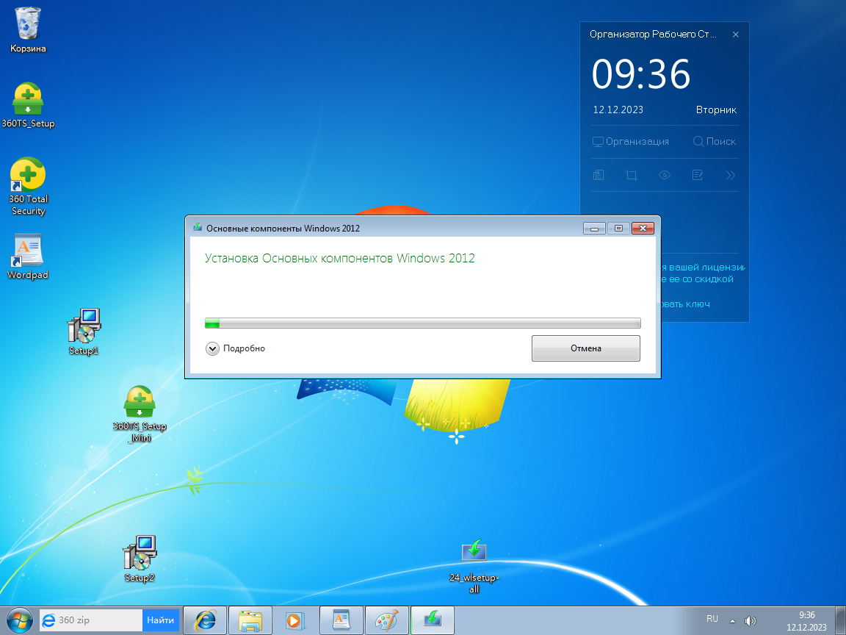

рис.3

1. Приложение установлено (рис.4).

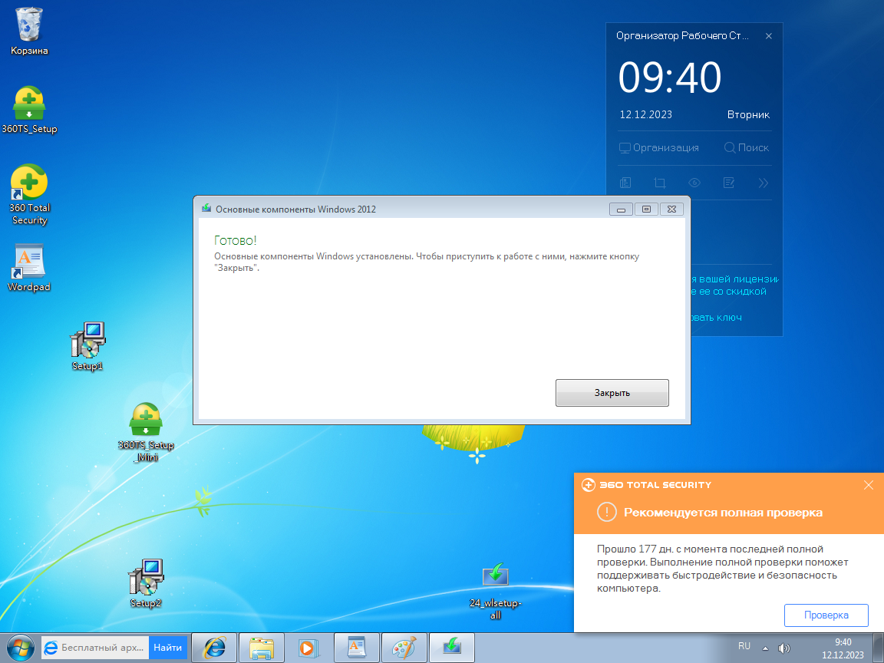

рис. 4